IES Gonzalo Nazareno
Autor: Fernando Tirado Bulnes
Profesora: Beatriz Jiménez
Módulo: Empresa e iniciativa emprendedora
Título: Administración de sistemas informáticos y redes
Índice de contenido
1. NOMBRE 3
2. LOGO 3
3. DESCRIPCIÓN IDEA DE NEGOCIO 3
4. IDEA DE NEGOCIO 3
5. ESTUDIO DEL MERCADO 6
6. PLAN DE MARKETING 8

- NOMBRE
Compartidos.
- LOGO



- DESCRIPCIÓN IDEA DE NEGOCIO
Mi proyecto de empresa consiste en posibilitar que las personas puedan adquirir un servicio, a cambio de otro. Por ejemplo, un informático publica sus conocimientos profesionales y otra persona (por ejemplo un pintor) puede verlo y si le interesa solicitar el servicio hablando con la otra persona, poniéndose en contacto y llegando a un acuerdo si ambas partes acaban estando interesadas. Además, contaríamos con un sistema de valoración para que los usuarios puedan también visualizar la calidad del servicio que ofrece un usuario y comparar con otros. Este proyecto fomenta también la socialización entre los usuarios.
- IDEA DE NEGOCIO
Delimitación de la idea
- ¿Qué necesidades satisface mi producto?
Las de intercambiar un servicio equivalente entre profesionales, ahorrándose así la cuantía económica y socializando.
- ¿Qué valor añadido aporta? ¿Cómo mejora los productos que ya existen en el mercado?
Añade el valor de poder poner en práctica tus conocimientos profesionales a cambio de otro servicio.
Mejora los servicios que hay en el mercado porque puedes elegir a la persona que te hará el servicio hablando con ella personalmente y además te ahorrarás el dinero ya que la moneda de cambio será el servicio de la otra persona.
- ¿Existen dificultades legales para poner en marcha mi idea?
No, no hay nada ilegal en el proyecto de empresa.
- ¿A quién va dirigido el producto? ¿Es un número representativo?
El producto va dirigido para personas que tengan conocimientos profesionales, abarcando un gran número de sectores, desde informática a fontanería. Si, prácticamente el 70% de la población cuenta con estudios superiores los cuales podrán hacer uso de ellos.
- ¿Qué recursos necesito para llevarlo a cabo?
Un sitio web bien organizado en el que se expongan diferentes servicios a escoger, y dentro de ellos las personas que ofrecen ese servicio y la información de cada uno de ellos (experiencia en la web, valoraciones de otros clientes, etc). Además, también añadiremos la opción de un chat para comunicarse entre los clientes interesados en intercambiar servicios mutuamente, entre otras cosas.
- ¿A qué sector económico va a pertenecer la empresa? ¿Está en fase de desarrollo o de estancamiento?
Sector terciario. Fase de desarrollo.
- ¿La idea es realizable en el lugar y momento actuales?
Si, es perfectamente viable.

Mapa de empatía

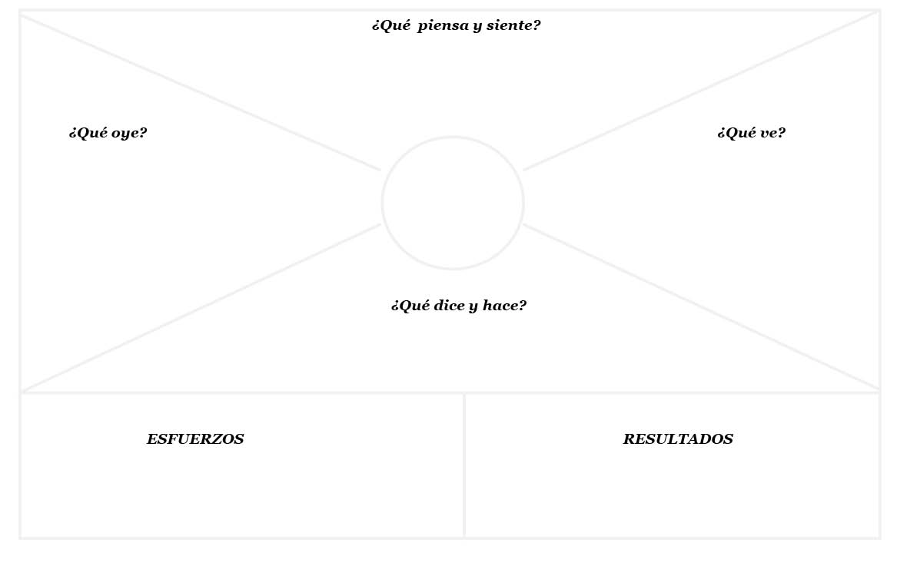
Pensaría que es una buena forma de conseguir un servicio de manera
que la moneda de cambio no sea dinero, sino otro
servicio.
Oirían una idea muy curiosa de mercado y alternativa
El cliente vería que, aparte de no tener que gastar dinero, estaría socializando.
Compara los servicios que ofrecen las diferentes personas
mirando las valoraciones de los usuarios
Pueden no estar conformes con el servicio o incluso
llegar a tener conflictos entre usuarios
El cliente desea un buen servicio y en un tiempo aceptable, dado a que el también tendrá que ofrecer un servicio de calidad, el quiere reciprocidad


- ESTUDIO DEL MERCADO

Análisis DAFO
 | ASPECTOS NEGATIVOS | ASPECTOS POSITIVOS
ASPECTOS INTERNOS | DEBILIDADES  - Al principio, poca confianza  - Pocos participantes en el arranque  - Enfocado en perfiles con estudios superiores | FORTALEZAS  - Servicios gratuitos  - Gran abanico de posibilidades  - Posibilidad de socializar  - Posibilidad de escoger al usuario con el que intercambias servicios
ASPECTOS EXTER. | AMENAZAS  - Competencia  - Temor a lo desconocido | OPORTUNIDADES  - Clientes hartos del método tradicional  - Mercado nuevo e innovador
ANÁLISIS EXTERNO

- MACROENTORNO:
Actualmente, la situación del país es una crisis económica y social en la cual llevamos metidos ya unos años. Esta idea de negocio puede ser una alternativa para aquellas personas que debido a esta situación no tengan dinero para adquirir diferentes recursos.

- MICROENTORNO
El sector servicios no ha experimentado casi ningún cambio, ya que se mantiene el modelo tradicional de “servicio-por-dinero”. Esto muestra la ventaja de que es un proyecto muy innovador que si consigue triunfar abarcaría todo el mercado de este tipo; en cambio, tiene la desventaja que al ser algo desconocido, la gente esta acostumbrada al otro modelo y le daría pánico probar cosas nuevas.

ANÁLISIS INTERNO
Contamos con pocos trabajadores, sobre todo centrados en la página web, ya que va a ser la plataforma de negocio principal. Los trabajadores restantes son un secretario y un contable.
En las entrevistas tuvimos en cuenta que la gente fuese colaboradora y con gran capacidad de trabajo en equipo, ya que en este tipo de trabajo se necesita estar bien comunicados.
En la formación académica de mis trabajadores y la mía no hay ningún graduado universitario, solamente estudios de grados superiores. Hemos apostado por esto debido a que buscamos a gente con poca experiencia y con muchas ganas, ya que nuestro presupuesto inicial no es alto.
Por ejemplo, los encargados de la página web son desarrolladores web y administradores de sistemas; mientras que también tenemos un grado superior en finanzas y contabilidad de contable.

- PLAN DE MARKETING
Producto o servicio
El servicio ofrecido consiste en el intercambio de servicios entre la población.
Pretendemos que sea un servicio único, muy distinto para que al cliente le llame la atención y sepa lo que somos: en definitiva, conseguir que lo mantenga en su memoria en un futuro.
Los diseñadores web tendrán la labor de estructurar la página web de manera sencilla e intuitiva, para que a los posibles clientes les llame la atención e investiguen las posibles opciones que tienen disponible.
También, nos hemos puesto en contacto con una empresa para alojar el servidor de nuestra web; así como con otra para decorar las oficinas de la empresa.
El precio
El uso de este servicio será totalmente gratuito, los ingresos principales provendrán de la publicidad del sitio web; y del servicio premium, que estará enfocado para aquellos usuarios que deseen tener ciertos privilegios, como por ejemplo eliminar la publicidad, búsquedas de servicios personalizadas, ver servicios recién ofrecidos antes que un usuario estándar, etc.
Al principio, al ser un servicio totalmente nuevo, se instaurarán grandes ofertas para atraer a los usuarios; tras esto, se estandarizarán los precios; y finalmente, se estudiará en un futuro el incremento en caso de un gran éxito.
La comunicación
Para empezar, se han destinado 1000 € en publicidad, que pueden ir incrementándose en función de los resultados obtenidos.
Principalmente, pondremos publicidad en páginas web, ya que es nuestra ventana principal. Nos anunciaremos en sitios web donde haya público correspondiente a una franja de edad que posean conocimientos profesionales.
La idea es que la publicidad sea clara y concisa con eslóganes como: “¿Quieres utilizar tus conocimientos profesionales para contratar servicios de manera gratuita? Ahora eso es posible.”
La palabra gratuita es muy importante, ya que llama la atención a quien lo vea.

